**CPUPowerGUI 面向对象分析设计文档**

# 项目简介

CPUPowerGUI是Linux系统上带图形界面的CPU频率调节工具。它的功能有：查看CPU信息、修改频率、开启或关闭CPU核心等。

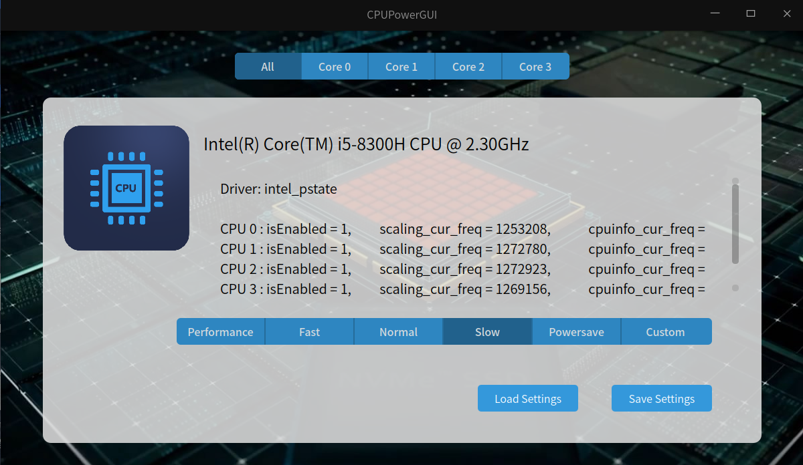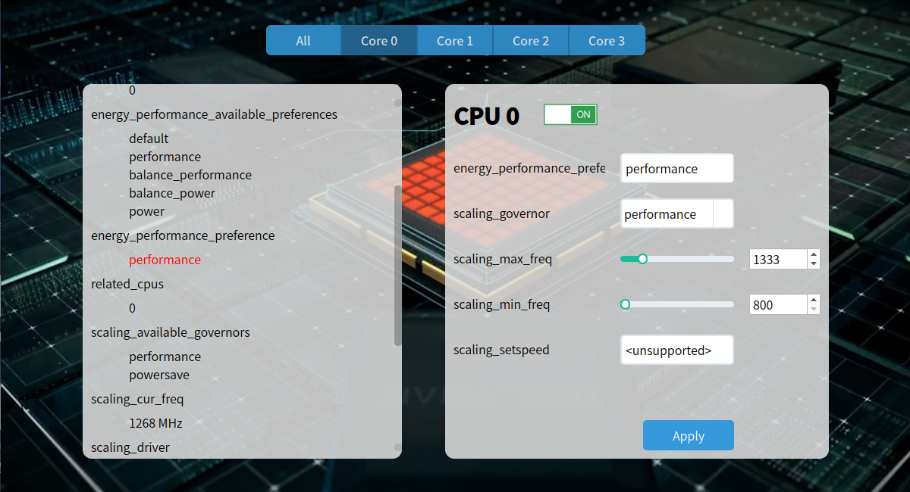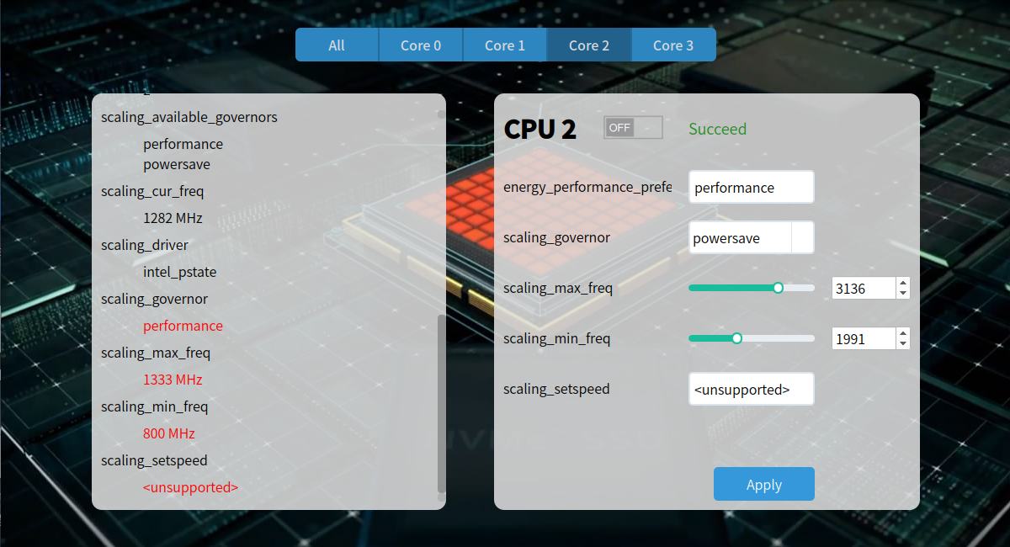

## 原理分析

内核提供的CPU相关信息放在 /sys/devices/system/cpu/* 中。程序做的是把这个文件目录结构映射为图形界面元素。程序每秒读取一次信息并刷新界面，如果用户修改CPU选项就把相关内容写到/sys/devices/system/cpu/* 对应的文件里。

文件目录结构说明：

/sys/devices/system/cpu/cpu[0..1..2..3..n] 文件夹代表CPU有多少个核心

/sys/devices/system/cpu/cpu0/topology/* 记录核心ID、超线程信息等

/sys/devices/system/cpu/cpu0/cpufreq/* 频率调节、控制等

/sys/devices/system/cpu/cpu1/online 开启、关闭CPU核心

相关文档：

<https://www.kernel.org/doc/Documentation/cputopology.txt>

<https://www.kernel.org/doc/Documentation/cpu-freq/user-guide.txt>

<https://www.kernel.org/doc/html/v4.14/admin-guide/pm/cpufreq.html>

## 模块

软件使用MVC框架设计模块。

模型：

CPUInfo ： 代表整个CPU

CPUCore： 代表一个CPU核心

CPUPolicy ：记录一条CPU频率策略信息，包括它的名字、值、读写性。

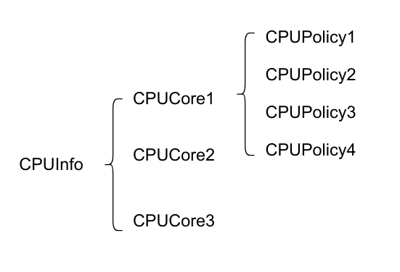

视图：

DisplayCorePage ： 显示某个CPU核心的信息

PolicyDisplayWidget ： 显示某个CPU核心的所有策略

PolicyEditorWidget ： 某个CPU核心的策略编辑器

MainPage ： 程序的首页面，显示CPU整体信息

MainWindow ： 程序的主窗口

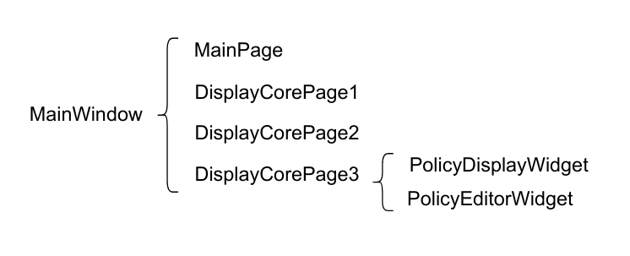

控制器：

使用面向对象方法，控制器体现在上述模块的类的成员函数中。

# 对象分析

# 对象设计